**今日动态**

**第十周 4月15日 星期二 多云**

**一、晨间入园**

1.出勤：今日来园20人

2.入园情况：今天早上入园时间，20小朋友都能保持开心愉快的情绪入园，很多宝贝还能大声主动打招呼，非常棒！为小五班的宝贝们点赞！

**二、户外游戏**

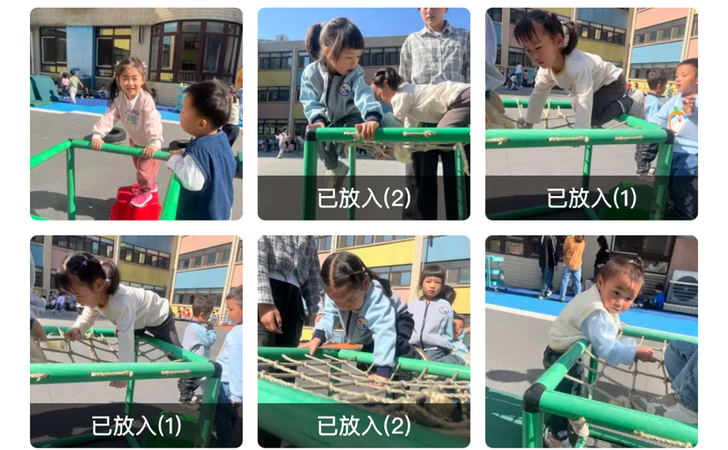来园就是户外游戏

**三、集体活动——谈话《健康食物人人爱》**

这是一个健康活动，本活动通过故事教育孩子要讲卫生，不贪食街头小吃，知道生食瓜果必须洗净去皮，养成良好的饮食卫生习惯。孩子都知道要吃干净东西的道理，比如说菜要洗干净才能烧着吃、水果要洗干净才能.....但有的时候仍旧会吃不干净的食物，如水果不洗就吃，还会贪吃路边小吃，比如烧烤、糖葫芦等。为了孩子的健康,让孩子从小养成良好的饮食卫生习惯，让我们一起和孩子学习。@全体成员

**四、区域时光**

今天是综合区。

|  |
| --- |
| /private/var/mobile/Containers/Data/Application/54E00E23-31A8-4CE4-BBDC-70416D9CB17F/tmp/insert_image_tmp_dir/2025-04-15 12:43:21.712000.png2025-04-15 12:43:21.712000 |

**五、温馨提示**

1.气温变化较大，请家长们及时关注天气情况，为宝贝们穿适合的衣物！

2.大家及时关注一起长大app中上传的内容并将宝贝的照片加入成长册。